ขั้นตอนการรายงานข้อมูลผลการประเมินนักเรียนชั้นประถมศึกษาปีที่ 1 – 6 ปีการศึกษา 2558 อ่านออกเขียนได้
ทางอิเล็กทรอนิกส์ ระบบ e-MES

- เข้าเว็บไซต์ http://eme2.obec.go.th/index.php/index.php
- เข้าสู่ระบบที่ช่อง “เจ้าหน้าที่โรงเรียน เข้าสู่ระบบ”
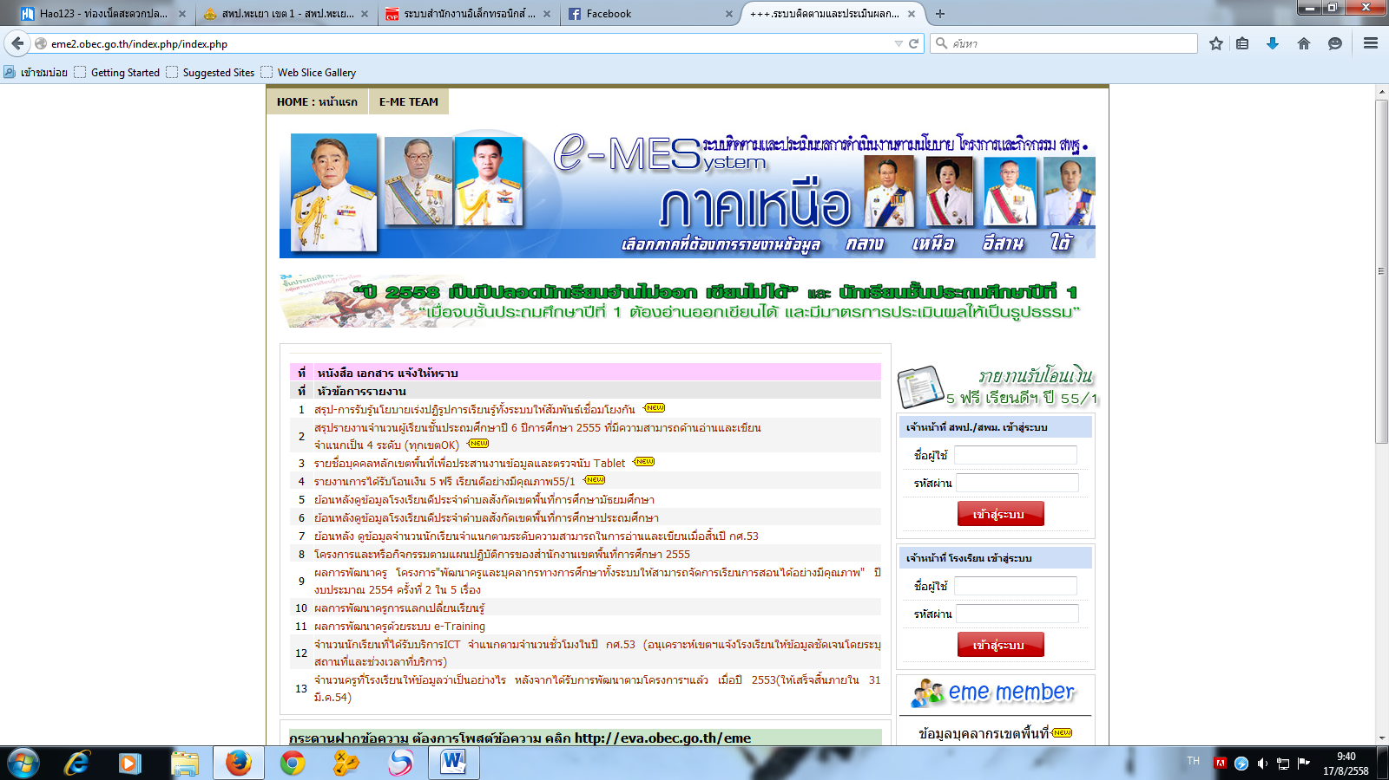
- เลือกเมนู ปี 2558 แล้วเลือก รายงานประเมินนักเรียน ป.1 – 6 ปี 58 อ่านออกเขียนได้
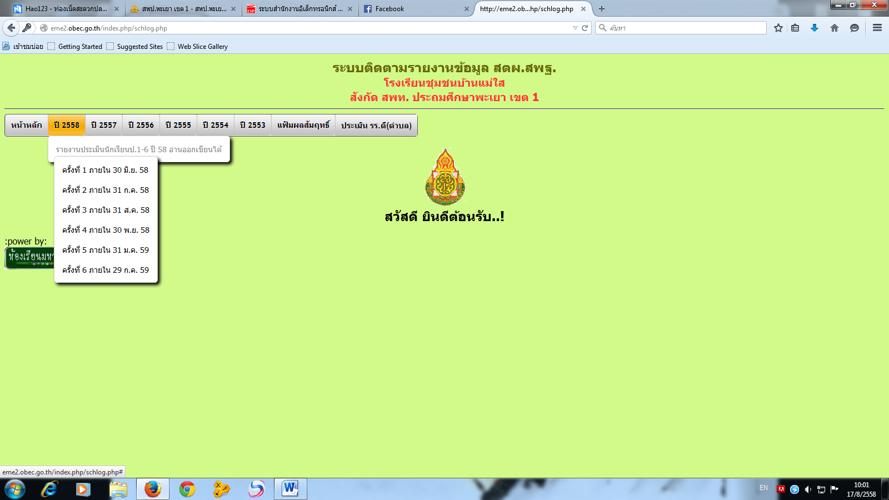
เลือก ครั้งที่ 3 ภายใน 31 ส.ค. 58

- กรอกข้อมูลผลการประเมินลงในตารางให้ครบถ้วน ถูกต้อง แล้วเลือก บันทึก (เป็นอันเสร็จสิ้นการกรอกข้อมูล)




